

Název projektu: | ZŠ Háj ve Slezsku – Modernizujeme školu
Číslo projektu: | CZ.1.07/1.4.00/21.3459
Oblast podpory: | Zlepšení podmínek pro vzdělávání na základních školách  Vzdělávání pro konkurenceschopnost  č. výzvy 21, prior. osa 7.1. Počáteční vzdělávání

Výuková oblast: | Člověk a příroda
Název materiálu: | VY_12_INOVACE_462
Ročník: | 2.
Sada: | Matematika
Druh: | Pracovní list
Autor: | Mgr. Ľudmila Hlubková
Název: | Počítání s princeznou

Anotace: | Žák si procvičuje rozklad čísla na jednotky a desítku do 20. Porovnává, opakuje a procvičuje si příklady na sčítání a odčítání, doplňuje čísla, řeší slovní úlohu.
Datum vytvoření: | 2. 9. 2013
Datum ověření: | 5. 9. 2013


Počítáme do 20 s princeznou - jednotky a desítka

1. Vypočítej příklady a najdi princezně cestičku do jejího zámku.

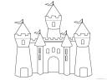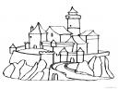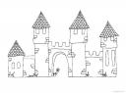
10 + 5 10 + 8 10 + 4 10 + 9
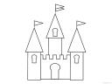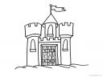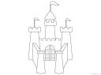
10 + 7 10 + 2 10 + 10

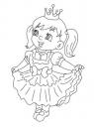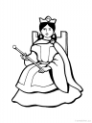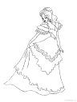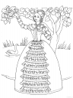
18
15
12
14
19

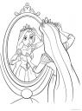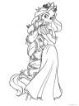
0
17
20

2. Porovnej čísla od princezen.
20
14
12
19

0
15
17
18
3. Z čísel v královské koruně sestav dva příklady na sčítání a dva příklady na odčítání podle vzoru.
Vzor:
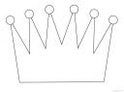
3
10 13

10
9
10 19

10
3 + 10 = 13 13 - 3 = 10 _________ __________
10 +3 = 13 13 - 10 = 3 _________ __________
6
10 16

10
8
10 18

10
_____________ ___________ __________ __________
_____________ ____________ __________ __________

4. Vypočítejte:
10 + ____= 17 10 + 3 = ____ ____ + 10 = 18 12 = 10 + ____
10 + ____= 13 4 + 10 = ____ ____ + 2 = 12 14 = 10 + ____
10 + ____= 11 8 + 10 = ____ ____ + 5 = 15 17 = 10 + ____
10 + ____= 19 10 + 1 = ____ ____+ 10 = 16 19 = 10 + ____
5. Vybarvi:

13 19 11
6. Vyřeš slovní úlohy a doplň pouze číslo:
Princezně ušili na ples 10 šatů a 4 šátky. Kolik kusů oblečení princezně na ples ušili?________
Princezna během tanečku s princem ztratila 1 šátek, kolik šátků ji zůstalo?_________

Kolik kusů oblečení princezně zbylo na další ples? _______
Zdroje:
http://www.i-creative.cz/wp-content/uploads/2012/10/popelka-cinderella.jpg
http://www.i-creative.cz/wp-content/uploads/2012/02/coloring-castle.jpg
http://www.i-creative.cz/?s=z%C3%A1mek
http://www.i-creative.cz/wp-content/uploads/2012/02/hrad-3.jpg
http://www.i-creative.cz/wp-content/uploads/2012/02/hrad-1.jpg
http://www.i-creative.cz/wp-content/uploads/2012/02/hrad.jpg
http://www.i-creative.cz/?s=z%C3%A1mek
http://www.i-creative.cz/wp-content/uploads/2012/02/princezna.jpg¨
http://www.i-creative.cz/wp-content/uploads/2009/11/spanish-queen-coloring-page.png
http://www.i-creative.cz/wp-content/uploads/2009/11/princezna.png
http://www.i-creative.cz/wp-content/uploads/2009/11/fc3993e8168f943747113901d7071cd0.png
http://www.i-creative.cz/wp-content/uploads/2009/11/princezna_12.png
http://www.i-creative.cz/wp-content/uploads/2012/10/na-vlasku-disney-10.jpg

